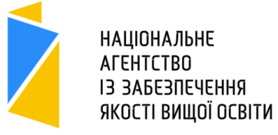
ПРОГРАМА

проведення акредитаційної експертизи із використанням технічних засобів відеозв’язку за спеціальністю «242 Туризм і рекреація» освітньої програми «Туризм» (ID у ЄДЕБО 52829) за першим рівнем вищої освіти (бакалавр) у Національному технічному університеті «Харківський політехнічний інститут» (справа № 369/АС-26) з 24 по 26 лютого 2026 року

Відкрита зустріч з експертами:
Час: 24 лютого 2026 17:00
Підключитись до конференції Zoom https://knute-edu-ua.zoom.us/j/88073054196?pwd=qc213AIxh4o3YlpN7bwWuzanqQDEYX.1
Ідентифікатор конференції: 833 0528 8253
Код доступа: 296164

